TEKİL VE ÇOĞUL İSİMLER

Baloncudan mavi balon aldım.

……………………………………………………………………………………………………………………………………………………………………

……………………………………………………………………………………………………………………………………………………………………

……………………………………………………………………………………………………………………………………………………………………

Boya kalemlerimi çantama koydum.

Cümle Kuralım

Cümle Kuralım

……………………………………………………………………………………………………………………………………………………………………

……………………………………………………………………………………………………………………………………………………………………

……………………………………………………………………………………………………………………………………………………………………

……………………………………………………………………………………………………………………………………………………………………

SIVI ÖLÇÜLERİ
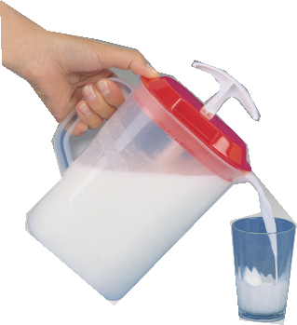
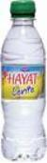
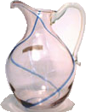
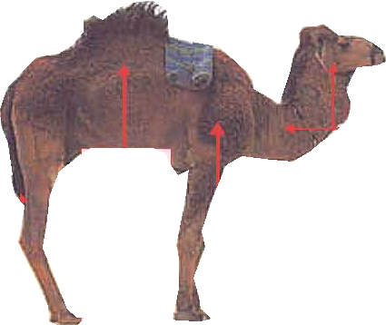
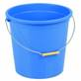
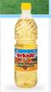
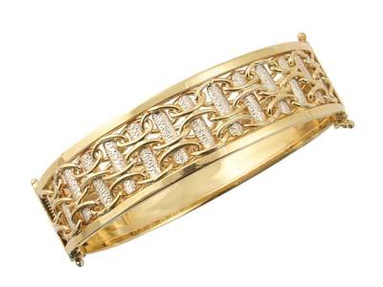
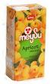
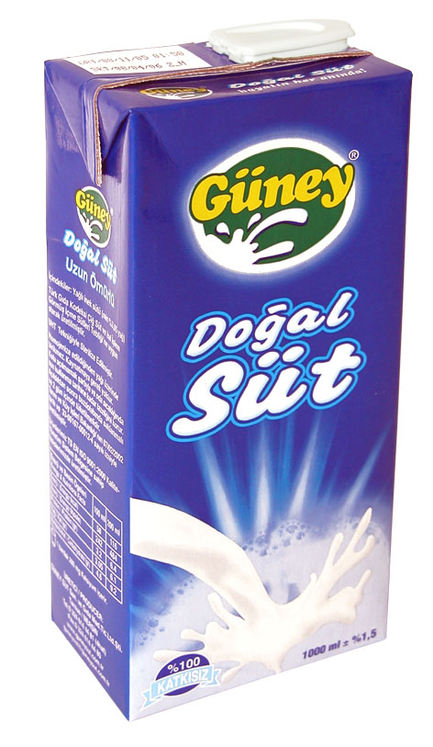
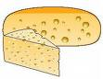
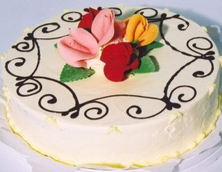
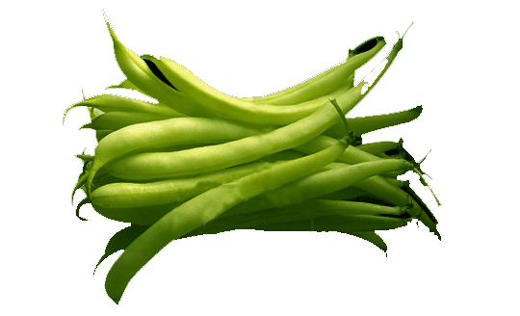
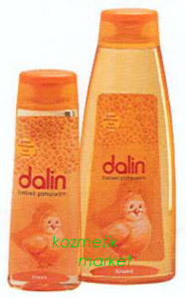
Şişeye ve sürahiye dörder bardak su konulursa, içlerindeki su seviyeleri ne kadar olabilir? Boyayıp gösterelim. Soruları cevaplayalım.

İçerisinde eşit miktarda su olmasına rağmen, şişe ve sürahideki su seviyesi aynı mıdır?
……………………………………………………………………………………………………………………………………………….
Su seviyesi
Su seviyesi
Hangi kapta su seviyesi daha azdır? Neden?
…………………………………………………………………………………………………………………………………………………………………………
Hangi kap daha çok su alır? Neden?
…………………………………………………………………………………………………………………………………………………………………………
Sıvıların miktarını belirlerken kullandığımız kabın büyüklüğü ve şekli önemli midir?
Neden?……………………………………………………………………………………………………………………………………………………………

Bir günde kaç su içebilir? ………………….

150-200 litre
Araştır
Öğren
Yaz
Sıvı maddelerin yanındaki kutucukları boyayınız.

10 lt alıyorsa

SIVI ÖLÇÜLERİ
Elimizdeki kaplara üçer su bardağı su koyduk. Şimdi soruları cevaplayın.
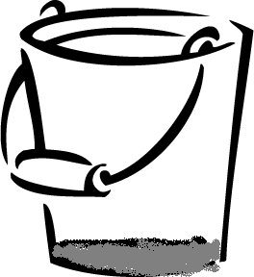
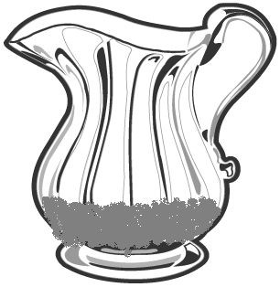
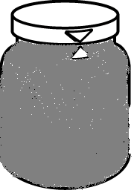
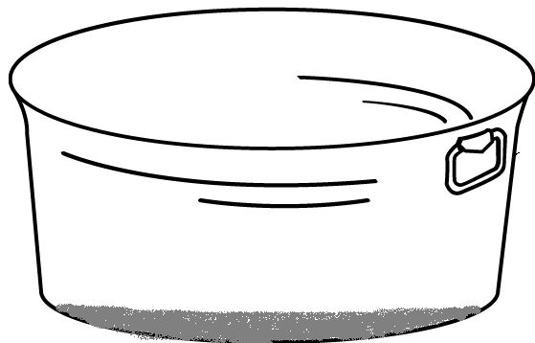

- Hangi kapta daha az su var gibi görünüyor? Suyu az gibi görünen kabın kutucuğunu kırmızıya boyayalım.

- Hangi kapta daha çok su var gibi görünüyor? Suyu çok gibi görünen kabın kutucuğunu sarıya boyayalım.

- Aşağıdaki kaplardan çok su alanı kırmızıya, az su alanı maviye boyayalım.
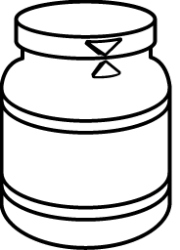
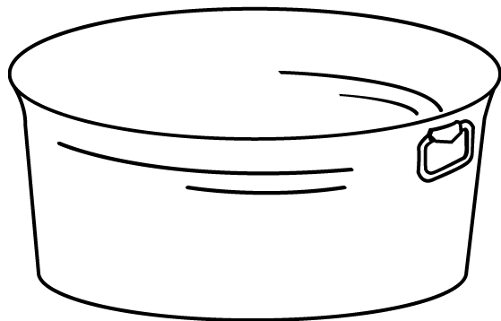

- Aşağıdaki kaplardan çok su alanı kırmızıya, az su alanı maviye boyayalım.
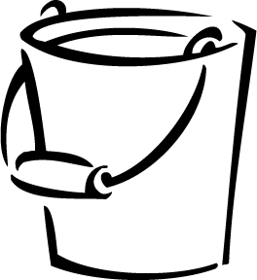
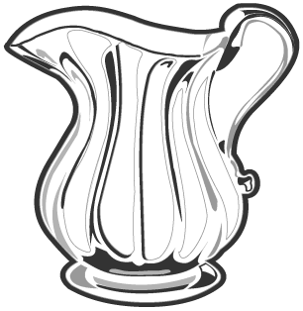

- Bardakları doluluk oranına göre en doldurulmuş olandan en çok doldurulmuş olana göre numaralandır.



       

